Prednáška 3 – 28.2.2012

# Ďalšie formy podnikania

Medzi ďalšie možné formy podnikania fyzických a právnických osôb patria formy

* bez právnej subjektivity
* nezapisujú sa do obchodného registra
* nepreberajú ako celok zodpovednosť za ručenie za záväzky voči tretím osobám

Patrí sem: tiché spoločenstvo, zmluva o združení.

# A. Tiché spoločenstvo

* pôsobí na základe zmluvy o tichom spoločenstve, ktorú upravuje Obchodný zákonník
* tichým spoločníkom môže byť fyzická osoba alebo právnická osoba (aj zamestnanec, spoločník, rodinný príslušník)
* zmluva definuje účastníkov (podnikateľ, tichý spoločník)
* tichý spoločník sa v zmluve zaväzuje poskytnúť podnikateľovi vklad
* podnikateľ sa zaväzuje vyplatiť časť zisku ako podielu tiché spoločníka na výsledkoch (zisku) z podnikania, v zmluve aj podiel na strate

# B. Zmluva o združení

* združenie sa vytvára z fyzických i právnických osôb za konkrétnym účelom a za určitý čas
* účastníci vkladajú peňažné a nepeňažné vklady
* vklady a majetok sa stávajú spoluvlastníctvom účastníkov
* voči tretím stranám sú účastníci združenia viazaní spoločne a nerozdielne
* nedelí sa zisk, ale príjmy a výdavky rovným dielom medzi účastníkov a každý sám odvedie daň z príjmu

# Podniky z hľadiska vlastníctva

**A. Súkromné podiely** – v súkromnom vlastníctve

**B. Verejno-právne podniky**

- vo vlastníctve štátu, územno-správnych celkov

- zabezpečovanie verejného záujmu (poštové služby, doprava, rozvod elektrickej energie a pod.)

**C.** **Zmiešané** – kombinácia predchádzajúcich foriem vlastníctva

# Podniky z hľadiska orientácie na zisk

**A. Podniky ziskovo orientované**

- zisk používajú na svoj rozvoj a aj

- na prospech svojich majiteľov

**B. Podniky neziskovo orientované** – zisk používajú výlučne na svoj rozvoj

**Výnosy – náklady = zisk => rozvoj**

# Podniky z hľadiska veľkosti

Podniky z hľadiska veľkosti (SŠÚ pre štatistické účely):

* malé podniky – do 24 zamestnancov
* stredné podniky – od 25 do 499 zamestnancov
* veľké podniky – od 500 zamestnancov

# Podniky podľa klasifikácie v EÚ

Klasifikácia na základe smernice č. 2003/161/EC:

|  |  |
| --- | --- |
| **Počet zamestnancov** | **Typ podniku s ročným obratom** |
| 0 – 9 | mikropodnik (do 2 mil. €) |
| 10 – 49 | malý podnik (do 10 mil. €) |
| 50 – 249 | stredný podnik (do 50 mil. €) |
| 250 a viac | veľký podnik (nad 50 mil. €) |

# Štruktúra podnikov v ekonomike

V európskom hospodárskom priestore

* približne 93% týchto podnikov sú tzv. mikropodniky,
* 6% tvoria malé podniky,
* 0,8% sú stredne veľké podniky a
* iba 0,2 % je veľkých podnikov s viac ako 250 zamestnancami.

V Japonsku MSP tvoria 99% z celkového počtu podnikov a ich podiel na HDP je 80%. V USA MSP vytvárajú polovicu pracovných miest a ich podiel na HDP je 80%.

# III. Životný cyklus podniku

je obdobím od vzniku podniku až po ukončenie činnosti, kde prechádza jednotlivými fázami

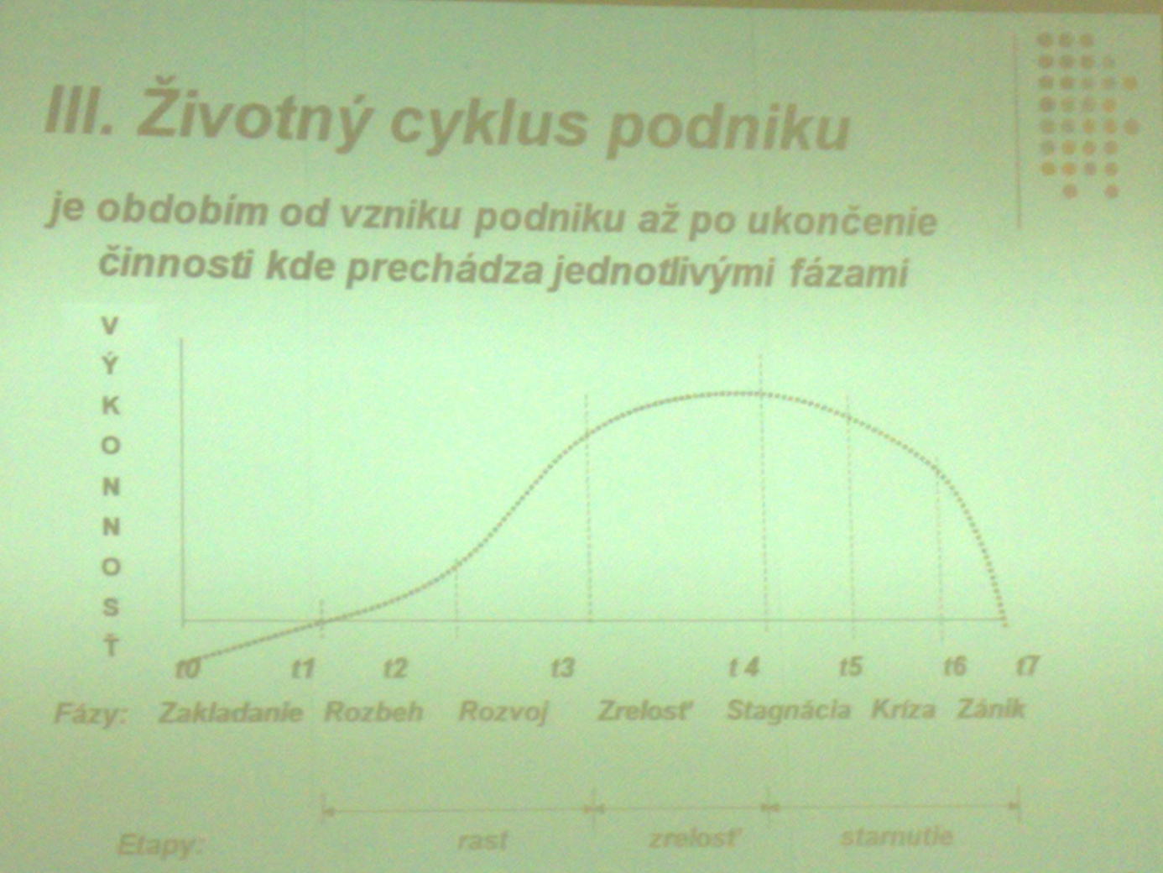

# 1. Zakladanie podniku

Začína od vzniku nápadu rozpracovaného do vízie – obraz o budúcnosti podniku.

Vízia sa ďalej rozpracuje do:

* podnikateľského zámeru (stratégia podniku)
* zakladateľského rozpočtu (finančné zabezpečenie)

Výsledkom je vznik podniku. V prípade, ak nepríde k úspešnému zavŕšeniu prvej fázy, výsledkom sú získané poznatky a skúsenosti.

# Podnikateľský zámer

Podnikateľský zámer je podrobnejším rozpracovaním podnikateľskej myšlienky (vízie) do krokov vedúcich k jej napĺňaniu.

**a) Podnikateľská idea (vízia)**

je dôležitým podnetom a základným predpokladom založenia podniku. Vyjadruje predstavu (obraz) o podniku, jeho zameraní, účel a zmysel vzniku podniku.

# Pri formovaní vízie vznikajú otázky:

Existuje pre uvažované výrobky a služby trh? Aký veľký je trhový potenciál?

Zodpovedá podnikateľský nápad potrebám budúcich zákazníkov? Aké cieľové skupiny zákazníkov je potrebné osloviť.

Aká je konkurencia na danom trhu a kto sú hlavní konkurenti? Je uvažovaný produkt (výrobok, či služba) konkurencieschopný?

Aký prístup možno očakávať zo strany dodávateľov?

# Ďalšie otázky pri formovaní vízie

Aké ciele si v podnikaní kladieme?

Aké budú požadované ceny pre dané výroby a služby? Akú podporu predaja predpokladáme? Aké volíme odbytové cesty?

Akých pracovníkov (profesia, kvalifikácia) budeme zamestnávať? Aké výrobné kapacity je potrebné vybudovať? Aký kapitál bude potrebný?

Je podnikateľská idea zlučiteľná s existujúcimi prírodnými, technickými, spoločenskými a právnymi podmienkami? Aký prínos sa z realizácie idei očakáva?

**b) Podnikateľský zámer**

Na základe vízie pristupujeme k vypracovaniu podnikateľskému zámeru.

Podnikateľský zámer obsahuje predstavu o podnikateľských aktivitách, ktoré majú novovznikajúcemu podniku zabezpečiť úspešný rozvoj a dlhodobú prosperitu.

# Obsah podnikateľského zámeru

Podnikateľský zámer pri zakladaní podniku rieši tri stránky podnikania:

* prevádzkovo-technickú
* organizačno-právnu
* finančno-ekonomickú

# A. Prevádzkovo-technická stránka

* oblasť podnikania, do ktorej podnik chce vstúpiť:
  + aké výrobky a služby chce poskytovať
  + na akých zákazníkov a trhy sa chce zamerať
  + akej kvality a s akými úžitkovými vlastnosťami produktov chce súťažiť
* technológie, pracovné sily, výrobné kapacity, materiál a suroviny potrebné pre zabezpečenie podnikania.

# B. Organizačno-právna stránka

* výber právnej formy podnikania (podniku)
  + podnik jednotlivca (živnosť)
  + obchodná spoločnosť
  + iné formy (družstvo)
* tvorba organizačnej štruktúry podniku
  + tvorby útvarov a definovanie vzťahov spolupráce a podriadenosti medzi nimi
  + centralizácia a decentralizácia právomoci

# Rozhodovanie o type podniku

* Či máme dostatok vlastného kapitálu ako jednotlivec alebo potrebujeme spoločníkov.
* Či chceme ručiť celým svojím majetkom alebo iba vkladom do podniku.
* Či chceme využívať iba svoje vlastné schopnosti alebo zapojiť a zainteresovať spoločníkov.
* Či naším prvoradým záujmom je zisk alebo realizácia projektu spoločnými silami a zainteresovaním.

# C. Finančno-ekonomická stránka podnikania

* Aký budeme potrebovať majetok v podniku
* Aká bude potreba kapitálu
* Aký bude spôsob zabezpečenia kapitálu (vlastné a cudzie zdroje)
* Aké je predpokladané zhodnocovanie kapitálu
* Aké sú riziká investovania kapitálu do podniku
* Aké sú predstavy o rozdeľovaní dosahovaných efektov
* Aké sú možnosti získavania úverov
* Akú sú predpoklady daňového zaťaženia a pod.

# Zakladateľský rozpočet

Finančno-ekonomická stránka podnikania sa rozpracováva do zakladateľského rozpočtu.

Zakladateľský rozpočet predstavuje predbežný obraz o:

* nákladoch spojených so zabezpečením podnikateľskej činnosti
* očakávaných tržbách z predaja, ostatných výnosov, ziskovosti
* výške potrebného kapitálu

# Obsah zakladateľského rozpočtu

Zakladateľský rozpočet ako súčasť procesu zakladania podniku zahrňuje:

A. Rozpočet nákladov a výnosov

B. Rozpočet

# A. Rozpočet nákladov a výnosov

Rozpočet nákladov a výnosov predstavuje obraz o veľkosť a štruktúre predpokladaných nákladov a výnosov na plánovaný rozsah podnikania na daný rok.

# Výpočet nákladov

Náklady vychádzajú zo spotrebovaných vstupov (materiálové, mzdové, odpisy, ostatné náklady).

* pri výpočte materiálových a mzdových nákladov sa vychádza z kalkulácie materiálových a mzdových nákladov na jednotku produkcie a plánovaného ročného objemu produkcie
* pri výpočte odpisov sa vychádza z nadobúdacej ceny majetku a metódy odpisovania
* ostatné náklady sú režijné náklady (náklady na osvetlenie, vykurovanie a pod.)

# Výpočet výnosov

Pri výpočte výnosov sa vychádza z plánovaného objemu predaja produkcie a ceny za jednotku produkcie. (objem predaja * cena)

# B. Rozpočet kapitálu

Rozpočet kapitálu rieši potrebu zdrojov na financovanie majetku potrebného na podnikanie

* Vychádza z toho, aké stroje, zariadenia, budovy, materiály a ďalší majetok bude potrebné obstarať na podnikanie
* Aký bude spôsob získania kapitálu (vlastné zdroje, cudzie zdroje)
* Aké bude hodnotenie kapitálu (pomer zisku k vloženému kapitálu, t.j. ukazovateľ rentability)

# Postup založenia podniku

1. Výber predmetu činnosti, názvu a sídla spoločnosti
2. 2. Výpis z registra trestov
3. Spísanie spoločenskej zmluvy (obchodná spoločnosť)
4. Vyhlásenie správcu vkladu (kapitálová spoločnosť)
5. Registrácia na živnostenskom úrade
6. Otvorenie podnikateľského účtu
7. Podnikanie návrhu na zápis do obchodného registra (práv. osoba)
8. Registrácia na daňovom úrade, v Sociálnej poisťovni, v Zdravotnej poisťovni

# Podnikateľský plán

Vypracovaný podnikateľský zámer, ktorý sa zostavuje pri zakladaní podniku sa konkretizuje do podnikateľského plánu.

Podnikateľský plán je formalizovaný dokument, ktorý obsahuje informácie ako bude prebiehať podnikanie.

# Funkcia podnikateľského plánu

* Je radiaci dokument
* Predstavuje podnikateľské zámery, ciele a stratégie na obdobie 2-5 rokov a logický rámec postupnosti krokov pri ich dosahovaní
* Podáva jasný, pochopiteľný opis príležitostí, predpokladov, postupov, očakávaných efektov
* Podklad pre investora, banku pre rozhodovanie o kapitálovom vstupe, financovaní
* Dokument pre ostatné subjekty prostredia

# Dobre spracovaný podnikateľský plán

* Vychádza zo skúmania trhu, jeho veľkosti, potrieb zákazníkov, odhadu možností predaja
* Podáva pohľad do budúcnosti z hľadiska príležitostí a rizík z prostredia, ako aj silných a slabých stránok podniku
* Obsahuje analýzy a argumenty, ktoré podporujú a zdôvodňujú podnikateľský plán
* Prezentuje zodpovedajúcu formálnu úpravu, rozsah by nemal mat viac ako 40 strán

# Titulný list

* Názov dokumentu: Podnikateľský plán
* Názov a adresa podniku
* Telefón, fax, adresa webovej stránky podniku
* Kontaktná osoba a jej postavenie a číslo telefónu, faxu a emailová adresa
* Dátum vypracovania a predloženia
* Poznámka: „Tento podnikateľský plán obsahuje dôverné informácie, ktoré nesmú byť zverejňované bez súhlasu podniku.“

# I. Súhrnná časť

**Súhrnná časť – Management Summary**

* Stručná charakteristika produktov, trhov, zákazníkov
* Charakteristika podniku, jeho schopnosti
* Kľúčové aspekty podnikateľského plánu
* Finančné požiadavky na zabezpečenie plánu, možné riziká spojené s podnikaním (sumarizácia podnikateľského plánu v rozsahu max. 2 strán)

# II. Hlavná časť

1. **Identifikácia a postavenie podniku**
   * Názov podniku, adresa, IČO, DIČO, rok založenia, právna forma
   * Vývoj podniku od vzniku až po súčastnosť, zameranie a charakteristikapodnikateľskéj činnosti, vývoj dopytu, zabezpečenie podnikateľskej činnosti
   * Trh na ktorom podnik pôsobí, podiel na trhu, rozhodujúci dodávatelia, konkurenčné výhody
   * Vývoj ekonomických ukazovateľov
2. **Ciele podniku**

Ciele by mali vychádzať z dlhodobých zámerov a stratégie rozvoja podniku a mali by vymedziť:

* Objem produkcie, obrat z predaja, ziskovosť, očakávanú výnosnosť a návratnosť kapitálu
* Výhody podniku v porovnaní s konkurenciou
* Prednosti produktov z pohľadu zákazníka
* Ocenenia produktov, podniku, najdôležitejšie úspechy

1. **Trhy a konkurencia**
   * Súčasný stav na domácom a zahraničnom trhu, predpokladané zákazky
   * Ďalší vývoj na trhoch, očakávané príležitosti a možné riziká
   * Silné a slabé stránky podniku a jednotlivých výrobkov a služieb
   * Špecifikácia trhových segmentov
   * Charakteristika existujúcich a potenciálnych
     + Významných konkurentov
     + Dodávateľov
     + Odberateľov
2. **Marketing**
   * Marketingová stratégia
   * Cieľové trhy a segmenty zákazníkov
   * Odbytové kanály, organizácia a formy predaja
   * Ceny výrobkov a služieb
   * Reklama na podporu predaja (Informácie o tom aký je trh a aké sú možnosti umiestniť produkty na tomto trhu)
3. **Výroba**
   * Výrobný proces a jeho organizácia
   * Potreba zákazníkov, výrobné kapacity, materiálové zabezpečenie, hlavní dodávatelia
   * Technológie a inovácie
   * Kvalita produkcie, servis
   * Výrobné náklady, kalkulácie a cena produkcie
4. **Organizácia a manažment**

Charakteristika podniku z hľadiska:

* Organizácie podniku a organizačnej štruktúry
* Kvality manažmentu
* Personálneho zabezpečenia

1. **Finančný plán**
   * Finančný plán sa zostavuje v rozsahu
     + Výkazu ziskov a strát (plán nákladov, výnosov, zisku)
     + Finančnej bilancie (plánovaná potreba majetku a jeho finančného zabezpečenia)
     + Výkazu cash flow (prehľad tokov príjmov a výdavkov)
   * U existujúceho podniku sa zostavuje v nadväznosti na doterajší vývoj, údaje za posledných 3-5 rokov
   * Pri zakladaní podniku sa zostavuje v nadväznosti na zakladateľský rozpočet

# III. Prílohy

* Dokumenty potvrdzujúce totožnosť podniku, dobu jeho existencie
* Dokumenty potvrdzujúce významné úspechy a dosahované výsledky podniku
* Katalóg základných produktov, cenník produktov
* Nadobudnuté ocenenia, vlastníctvo patentov a licencií
* Dokumenty o výkonnosti a finančných výsledkoch
* Trhové analýzy a ďalšie štúdie